LECTURE 11

Writing an Essay
An essay is a piece of writing several paragraphs long. It is about one topic, just as a paragraph is. However, because the topic of an essay is too complex to discuss in one paragraph, you need to divide it into several paragraphs, one for each major point. Then you need to tie the paragraphs together by adding an introduction and a conclusion.
المقال هو نموذج لكتابة عدة فقرات طويلة لموضوع رئيسي واحد. ولأن كتابة موضوع واحد في فقرة واحدة سيكون معقداً جداً فعيك أن تُقسّم الموضوع إلى عدة فقرات. بحيث يصبح لكل فكرة رئيسية فقرة واحدة. ثم عليك أن تربط فقرات الموضوع ببعضها بإضافة مقدمة وخاتمة.
Writing an essay is no more difficult than writing a paragraph except that an essay is longer. The principles of organization are the same for both, so if you can write a good paragraph, you can write a good essay.
كتابة مقال ليست أصعب من كتابة فقرة، باستثناء أنه يكون أطول. فأُسس التنظيم لكليهما هي نفسها. فإن كنت قادراً على كتابة فقرة جيدة فبالتأكيد ستتمكن من كتابة مقال جيد.

The Three Parts of an Essay
An essay has three main parts: an introduction (introductory paragraph), a body (at least one, but usually two or more paragraphs), and a conclusion (concluding paragraph).
The following chart shows you how the parts of a paragraph correspond to the parts of an essay.
أجزاء المقال: 1- المقدمة (الفقرة التمهيدية).
2- الـ body (النص الرئيسي) أقلّه فقرة واحدة ولكن غالباً يكون فقرتين أو أكثر.
3- الخاتمة (الفقرة الختامية).
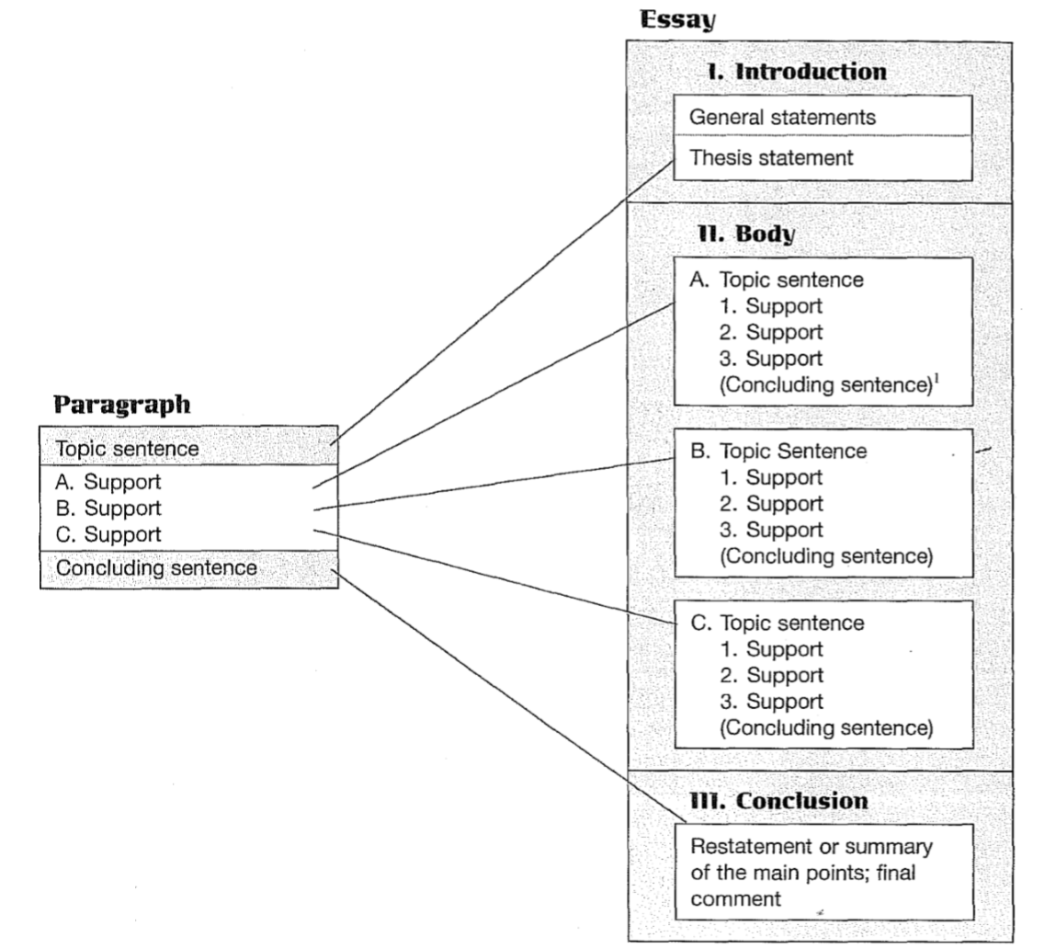

An essay introduction consists of two parts: a few general statements to attract your reader's attention and a thesis statement to state the main idea of the essay. A thesis statement for an essay is like a topic sentence for a paragraph: It names the specific topic and gives the reader a general idea of the contents of the essay.
المقدمة تحتوي على جزأين:
- جملة عامة لجذب انتباه القارئ.
- جملة الموضوع لتوضيح الفكرة الرئيسية للمقال.
The body consists of one or more paragraphs. Each paragraph develops a subdivision of the topic, so the number of paragraphs in the body will vary with the number of subdivisions or subtopics.
الـ body (النص الرئيسي) يحتوي على فقرة أو أكثر. كل فقرة توضح جزء من أجزاء الموضوع الرئيسي. لذلك سوف يتفاوت عدد الفقرات تبعاً لعدد الأجزاء أو المواضيع الفرعية.
The conclusion, like the concluding sentence in a paragraph, is a summary or review of the main points discussed in the body.
الختام في المقال مثل الختام في الفقرة، هو ملخص أو استعراض للفكرة الرئيسية التي نوقشت في المقال.

An essay has unity and coherence, just as a paragraph does. Transition signals and the repetition of key nouns link the paragraphs into a cohesive whole.
أهم عناصر المقال هي: الوحدة، التماسك، علامات الانتقال، وتكرار الاسماء المفتاحية.

Study the model essay about the influence of Native Americans' on modern U.S. culture and notice its structure.

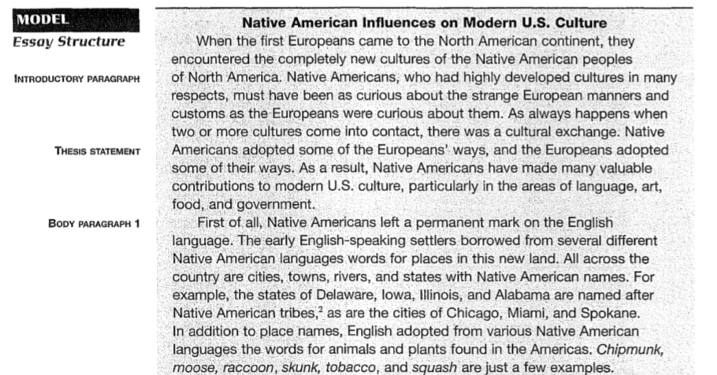
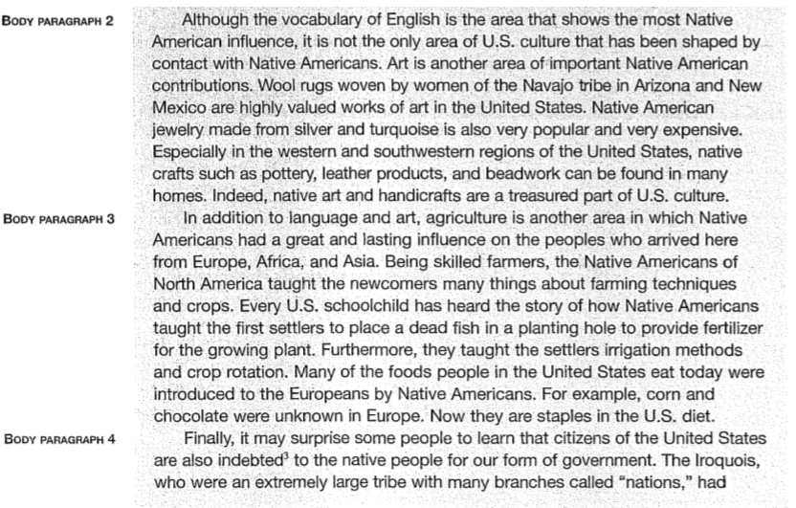
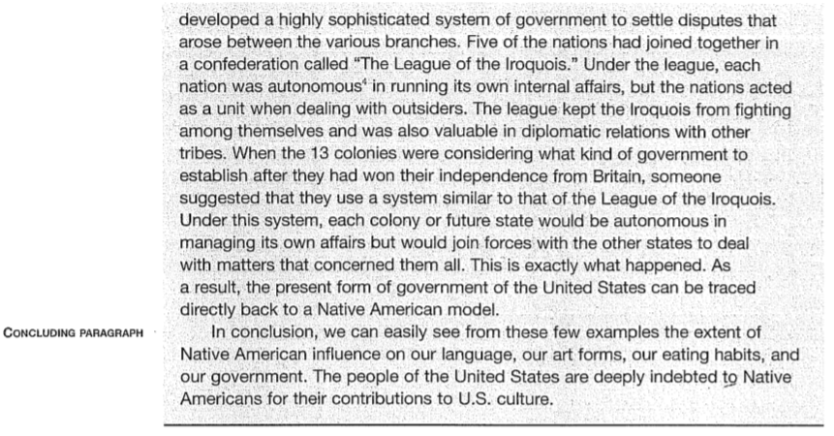
The Introductory Paragraph
An introductory paragraph has two parts, general statements and the thesis statement.

General statements
1- Introduce the general topic of the essay.
2- Capture the reader's interest.
الجملة العامة:
- تُقدّم الموضوع العام للمقال.
- تستولي على انتباه القارئ.
The thesis statement
1- States the specific topic.
2- May list subtopics or subdivisions of the main topic or subtopics.
3- May indicate the pattern of organization of the essay.
4- Is normally the last sentence in the introductory paragraph.
جملة الموضوع أو البحث: 1- توضّح الموضوع بدقة. 2- تعداد للمواضيع الفرعية.
3- تشير إل أسلوب تنظيم المقال. 4- تكون عادةً آخر جملة في الفقرة التمهيدية (المقدمة).
Funnel Introduction
The introductory paragraph of the model essay is a funnel introduction. This introduction is so called because it is shaped like a funnel-wide at the top and narrow at the bottom. It begins with one or two very general sentences about the topic. Each subsequent sentence becomes increasingly focused on the topic until the last sentence, which states very specifically what the essay will be about.
الفقرة التمهيدية لمقال نموذجي هي الفقرة القمعية وسميت بهذا الاسم لطريقة كتابتها الشبيهة بالقمع. فهي فكرة عامة واسعة من الأعلى وتضيق وتتمحور حول الفكرة الأساسية كلما اتجهنا للأسفل. وتكون آخر جملة هي التي تكشف عمَّ سيكون موضوع المقال.
Writing a funnel introduction is like focusing a camera with a telephoto lens. You start with a wide picture and gradually narrow the focus so that just one object appears in the camera's viewfinder: your thesis statement.
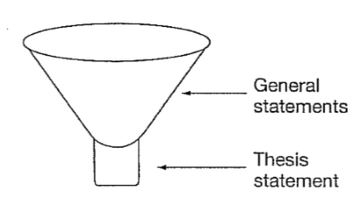
Model: Funnel Introduction

